|  |  |
| --- | --- |
| *ΠΕΡΙΦ/ΚΗ Δ/ΝΣΗ Α/ΘΜΙΑΣ & Β/ΘΜΙΑΣ*  ΕΚΠ/ΣΗΣ ΘΕΣΣΑΛΙΑΣ  ΔΙΕΥΘΥΝΣΗ Β/ΘΜΙΑΣ ΕΚΠ/ΣΗΣ ΜΑΓΝΗΣΙΑΣ  **3ο ΓΕΛ ΒΟΛΟΥ** | Σύγκριση  ποσοτικών  χαρακτηριστικών |

Ενότητα 2.6 Σύγκριση ποσοτικών χαρακτηριστικών στις κατηγορίες ενός ποιοτικού χαρακτηριστικού

Δύο μεγάλες εταιρείες, μία αμερικάνικη και μία ευρωπαϊκή, λαμβάνουν υπηρεσίες και από εξωτερικούς συνεργάτες εκτός από τους υπαλλήλους τους (π.χ. εκπόνηση μελετών, υπηρεσίες φύλαξης, ταχυδρομικές, κτλ). Επιλέγουμε τυχαία δύο δείγματα από αμοιβές εξωτερικών συνεργατών (ένα για κάθε εταιρεία) που δόθηκαν γι’ αυτόν το σκοπό. Παρακάτω δίνονται οι δειγματικές μέσες τιμές και οι δειγματικές τυπικές αποκλίσεις.

* Α (αμερικάνικη εταιρεία):
* Ε (ευρωπαϊκή εταιρεία):

xA = 700 δολάρια και sA = 80 δολάρια

xΕ = 550 ευρώ και sΕ = 125 ευρώ

**α)** Να συγκρίνετε τα δύο δείγματα ως προς τη μεταβλητότητα και να σχολιάσετε.

…………………………………………………………………………………………………………………………………………………………………………………………………………

…………………………………………………………………………………………………………………………………………………………………………………………………………

…………………………………………………………………………………………………………………………………………………………………………………………………………

…………………………………………………………………………………………………………………………………………………………………………………………………………

……………………………………………………………………………………………………………………………………………………………………………………………………….. **β)** Οι δύο εταιρείες αναλαμβάνουν η κάθε μια από ένα έργο που θα τους αποφέρει αρκετά κέρδη. Για να επιβραβεύσουν τους συνεργάτες τους, η αμερικάνικη εταιρεία αποφάσισε να προσθέσει στην αμοιβή κάθε συνεργάτη 250 δολάρια και η ευρωπαϊκή εταιρεία να αυξήσει τη μηνιαία αμοιβή κάθε συνεργάτη κατά 40%. Να συζητήσετε στο τμήμα σας εάν θα επηρεαστεί η μεταβλητότητα των δύο δειγμάτων μετά τις αυξήσεις.

…………………………………………………………………………………………………………………………………………………………………………………………………………

…………………………………………………………………………………………………………………………………………………………………………………………………………

…………………………………………………………………………………………………………………………………………………………………………………………………………

…………………………………………………………………………………………………………………………………………………………………………………………………………

………………………………………………………………………………………………………………………………………………………………………………………………………..

…………………………………………………………………………………………………………………………………………………………………………………………………………

…………………………………………………………………………………………………………………………………………………………………………………………………………

…………………………………………………………………………………………………………………………………………………………………………………………………………

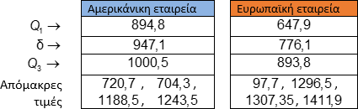**γ)** Συζητήστε στο τμήμα σας, τρόπους, με τους οποίους μπορείτε να χρησιμοποιήσετε τα θηκογράμματα (γράφημα 1) και τους πίνακες των αμοιβών (Πίνακας 1), μετά τις αυξήσεις για τις αμοιβές, σε δολάρια και ευρώ, της αμερικάνικης και της ευρωπαϊκής εταιρείας, που φαίνονται παρακάτω για να σχολιάσετε τη μεταβλητότητα στις αμοιβές των δύο εταιρειών.

**Πίνακας 1**: Στατιστικοί δείκτες για τις δύο εταιρείες

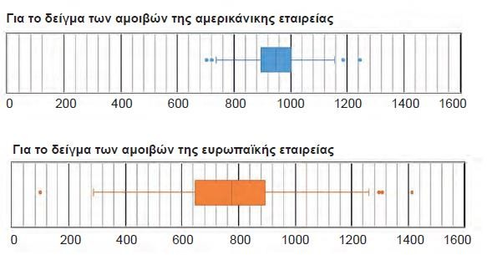

Γράφημα 1: Θηκογράμματα για τα δείγματα των αμοιβών της αμερικάνικης και της ευρωπαϊκής εταιρείας

…………………………………………………………………………………………………………………………………………………………………………………………………………

…………………………………………………………………………………………………………………………………………………………………………………………………………

…………………………………………………………………………………………………………………………………………………………………………………………………………

…………………………………………………………………………………………………………………………………………………………………………………………………………

………………………………………………………………………………………………………………………………………………………………………………………………………..

…………………………………………………………………………………………………………………………………………………………………………………………………………

…………………………………………………………………………………………………………………………………………………………………………………………………………

…………………………………………………………………………………………………………………………………………………………………………………………………………

…………………………………………………………………………………………………………………………………………………………………………………………………………

………………………………………………………………………………………………………………………………………………………………………………………………………..